Сериализация

Сериализация — это процесс записи объектов во внешние файлы.
Десериализация — Обратный процесс когда мы из внешних файлов получаем объекты.

Для примера создадим класс Person с полями id и name, конструктор, геттеры и сэттеры и переопредилим метод toString().
Очень важно: Чтобы можно было сериализовать наши объекты. В классе Person нужно реализовать интерфейс Serializable.
Создадим класс WriteObject — в этом классе будем записывать наши объекты в файл.
Создадим класс ReadObject — в этом классе будем считывать объекты из файлав котором будут лежать эти объекты.
В корне создадим файл people.bin – тот файл в который будем записывать наши бинарные данные.
В классе WriteObject и ReadObject определим метод main.
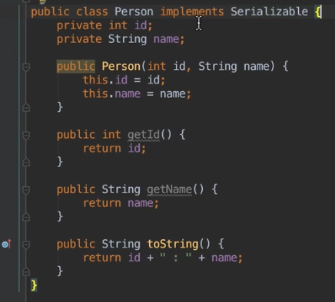

Сериализация
В классе WriteObject создадим два объекта person1 и person2.
Чтобы сериализовать эти объекты нам нужно создать сначала объект класса FileOutputStream, в конструктор указывается тот файл которй мы будем записывать эти объекты. Обычно когда мы записываем бинарные файлы в файл, расширение должно быть .bin.
Класс FileOutputStream — этот класс и его объекты предназначены для записи последовательности байтов в файлы, тоесть нам не важно, что этобудет, объект, картинка или звук...Тоесть этот класс записывает последовательность байтов в файл.
Теперь чтобы записать наш объект еще нужно создать объект класса ObjectOutputStream, в конструктор передаем ему наш созднный объект класса FileOutputStream.
Класс ObjectOutputStream — предназначен исключительно для записи объектов в файлы тоесть он более конкретный и более узко специализированный, но чтобы ему записывать объекты ему нужен этот более абстрактный класс FileOutputStream.
ObjectOutputStream берет наши объекты person1 и person2, преобразовывает их в последовательность байтов, а потом с помощью объекта FileOutputStream который мы передали при создании - записывает в файл. В конечном итоге в файле будет хранится какая-то последовательность едениц и нулей.
Теперь когда у нас создан объект ObjectOutputStream можем его использовать и записать эти два объекта в файл. Эт можно сделать с помощью метода writeObject(), в качестве аругментов в этот метод переадём person1 и person2.
В конце обязательно нужно закрыть наш поток.
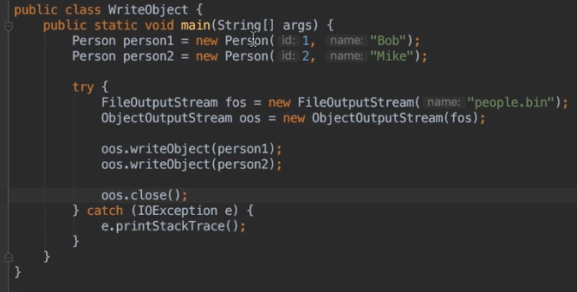

Десериализация
Теперь данные которые мы записали в файл можем их считать и обратно превратить в объекты в нашем классе ReadObject.
Для этого создадим объект класса FileInputStream, в конструктор передаем файл из которого будем считывать объекты.
Создем еще один объект ObjectInputStream и в него передаем созданный FileInputStream.
Теперь можем считать наши два объекта с помощью метода readObject(). Этот объект возвращает родителя всех классов, объект класса Object и для того чтобы получить наш объект класса Person нужно сделать DownCasting до класса Person.
В конце нужно закрыть наш поток.
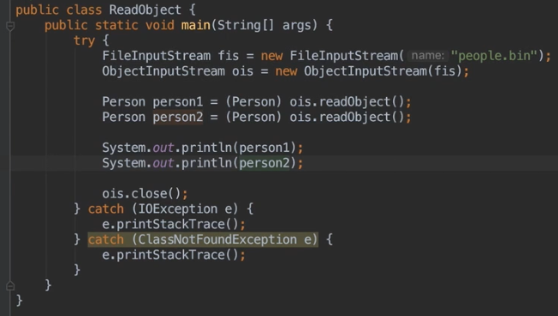

Запись массива объектов в файл
Способ 1
Для этого сначала записываем в файл целое число — длину массива. Для этого используем метод writeInt().
Дальше с помощью цикла проходимся по всем объектам в массиве и записываем их в файл с помощью метода writeObject().
После выполнения этого кода сначала будет записанно число объектов в массиве, а потом сами объекты.
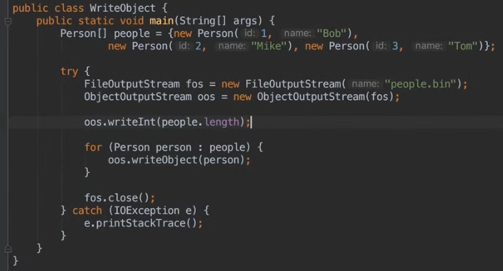
Считывание из файла массив объектов
Для этого сначала считываем число — то число объектов которое мы ожидаем получить из файла. Для этого вызываем метод readInt().
Дальше с помощью цикла считываем объекты из файла используя метод readObject() и кладем эти объекты в созданный массив people.
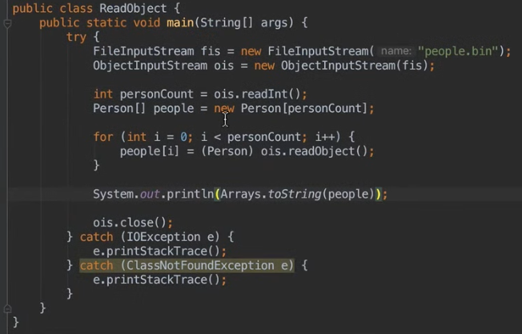

Способ 2
Можно записывать массив не поочередно в цикле, а целиком сразу. Для этого в метод writeObject() нужно просто передать нащ массив с объектами.
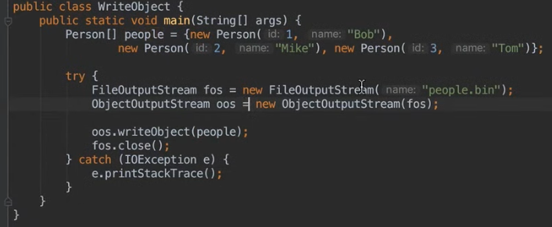
Чтобы десериализовать целиком массив можно использовать метод readObject().
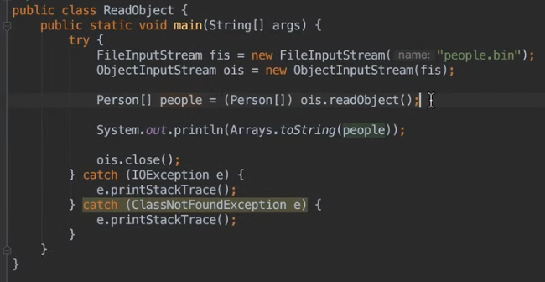

Нюансы сериализации
- Если мы не хотим записывать в файл (сериализовать) какое то поле у объекта, то мы его можем пометить ключевым словом transient и это поле не будет записано в файл.
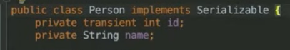
- Когда мы делаем наш класс сериализцемым тоесть реализцем интерфейс Serializable. В некоторых IDE (зависит от настроек) может появляться предупрждение:
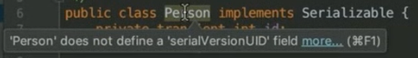
Так как это предупреждение появляется его за нас может исправить среда разработки, в итоге добавляется дополнительное поле типа long:
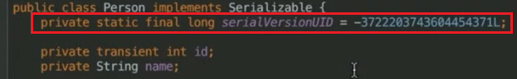
Зачем это число нужно и зачем наша среда разработки его требует ?
По сути поле serialVerisonUID служит для контроля версий. Тоесть значение поля serialVerisonUID генерируется исходя из тех полей которые добавлены в класс. Предположим мы выгрузили в файл объект с одним набором полей, потом этот набор полей у объекта был изменен, а через какое-то время нам требуется загрузить объект из файла которой имел старый набор полей. При его загрузки будет возникать ошибка так как объект был модифицирован(в него были добавлены новые поля).
Тоесть при каждом наборе полей будет генерироваться разный serialVerisonUID.

